ใบงานปฏิบัติรายวิชา 10301231 เว็บเทคโนโลยี

การยืนยันตัวตนด้วย Google OAuth

ชื่อ-สกุล |  | รหัสนักศึกษา

ภาพรวมใบงาน
ใบงานนี้ต่อยอดจากโปรเจกต์ product-explorer โดยเพิ่มระบบยืนยันตัวตนด้วย Google OAuth ผ่าน Auth.js ให้ผู้ใช้ทั่วไปดูรายการสินค้าได้ แต่เฉพาะผู้ที่เข้าสู่ระบบแล้วจึงเห็นลิงก์แก้ไขและลบ และ Server Action จะตรวจ session ซ้ำเพื่อป้องกันการเรียกตรง เน้นบทบาทของ front-end developer ในการต่อ auth library ปกป้องเส้นทาง และวางโค้ดให้ถูกฝั่งระหว่าง server กับ client
หมายเหตุ ข้อมูลสินค้าในใบงานนี้เก็บในหน่วยความจำเพื่อการเรียนรู้ การแก้ไขจะหายเมื่อrestart server หากใช้งานจริงควรเปลี่ยนเป็นฐานข้อมูลเช่น PostgreSQL

ผลลัพธ์การเรียนรู้
- อธิบายได้ว่า authentication เป็นความรับผิดชอบฝั่ง server และ front-end เชื่อถือเพื่อความปลอดภัยไม่ได้
- แยกได้ว่าโค้ดส่วนใดรันฝั่ง server และส่วนใดรันฝั่ง client ในโปรเจกต์ App Router เดียวกันได้
- สร้าง OAuth credential ใน Google Cloud Console และตั้งค่า redirect URI ได้
- ติดตั้งและตั้งค่า Auth.js ด้วย Google provider ได้
- เข้าสู่ระบบและออกจากระบบด้วย signIn และ signOut ผ่าน Server Action ได้
- อ่าน session ฝั่ง server ด้วย auth และแสดง UI ตามสถานะการเข้าสู่ระบบได้
- ปกป้องเส้นทางจัดการสินค้าด้วย proxy ได้
- ตรวจ session ซ้ำใน Server Action เพื่อป้องกันการเรียกตรงได้
- อธิบายได้ว่าการซ่อน UI ฝั่ง client ไม่ใช่การป้องกัน การจำกัดสิทธิ์จริงต้องอยู่ฝั่ง server
- แก้ไขและลบข้อมูลผ่าน Server Action แบบ POST ได้

Keyword ที่เกี่ยวข้อง
คำศัพท์ | ความหมายและตัวอย่างในใบงานนี้
OAuth | การมอบให้ผู้ให้บริการภายนอกยืนยันตัวตน ในใบงานนี้ใช้ Google ผู้ใช้ไม่ต้องตั้งรหัสผ่านใหม่
Session | สถานะการเข้าสู่ระบบที่คงอยู่หลัง login เก็บใน httpOnly cookie
proxy | ไฟล์ของ Next เวอร์ชัน 16 ที่ปกป้องเส้นทาง แทน middleware เดิม
Server Action | ฟังก์ชันที่รันฝั่ง server เรียกจากฟอร์มได้ ในใบงานนี้ใช้แก้ไขและลบสินค้า
revalidatePath | สั่งให้ Next ดึงข้อมูลของเส้นทางนั้นใหม่หลังข้อมูลเปลี่ยน



แผนภาพการทำงาน
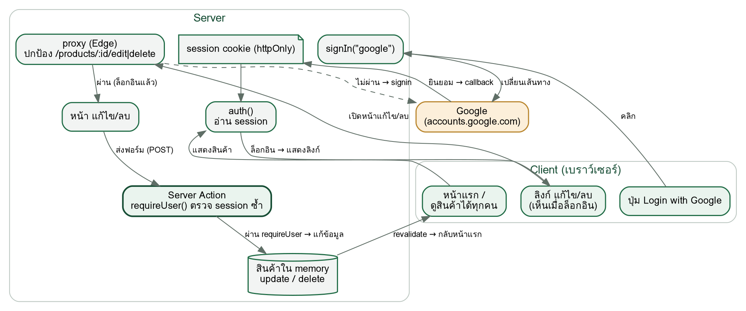

โครงสร้างไฟล์ของโปรเจกต์
product-explorer/src
+ auth.ts ตั้งค่า Auth.js + Google provider
+ proxy.ts ปกป้องเส้นทางจัดการสินค้า
+ lib/
+ products.ts ข้อมูลสินค้าใน memory
+ app/
~ page.tsx หน้าแรก แสดงสินค้าและลิงก์ตาม session
+ auth-buttons.tsx ปุ่ม Login / Logout
+ actions.ts Server Action: แก้ไข / ลบ
+ products/[id]/edit/page.tsx หน้าแก้ไข
+ products/[id]/delete/page.tsx หน้ายืนยันลบ
+ api/auth/[...nextauth]/route.ts

ส่วนที่ 1 ติดตั้งและตั้งค่า Auth.js กับ Google

1.1 ติดตั้งแพ็กเกจ
ติดตั้งแพ็กเกจ
npm install next-auth

Auth.js คือไลบรารีโอเพนซอร์สสำหรับเพิ่มระบบยืนยันตัวตนให้เว็บแอป JavaScript/TypeScript โดยรองรับเฟรมเวิร์กอย่าง Next.js, SvelteKit และ Express สามารถเข้าสู่ระบบผ่านผู้ให้บริการ เช่น Google, GitHub หรือบัญชีอีเมล พร้อมช่วยจัดการ session, cookies และ callback ต่าง ๆ ทำให้นักพัฒนาไม่ต้องสร้างระบบล็อกอินทั้งหมดเอง แต่ยังต้องกำหนดสิทธิ์การเข้าถึงและดูแลความปลอดภัยของแอปให้เหมาะสม

1.2 สร้าง OAuth credential ใน Google Cloud Console
ขั้นตอน | สิ่งที่ทำ
1 สร้างโปรเจกต์ | เข้า console.cloud.google.com แล้วสร้างหรือเลือกโปรเจกต์
2 ตั้ง consent screen | เมนู APIs & Services แล้ว OAuth consent screen เลือกชนิด External
3 สร้าง credential | เมนู Credentials แล้ว Create Credentials แล้ว OAuth client ID ชนิด Web application
4 ใส่ redirect URI | ในช่อง Authorized redirect URIs ใส่ http://localhost:3000/api/auth/callback/google
5 คัดลอกค่า | เก็บ Client ID และ Client Secret ไปใส่ env ในหัวข้อ 1.3

redirect URI ต้องตรงเป๊ะ: ค่า http://localhost:3000/api/auth/callback/google ต้องพิมพ์ให้ตรงทุกตัวอักษร รวมถึงพอร์ต 3000 ถ้าไม่ตรง Google จะปฏิเสธการ login เมื่อ deploy จริงต้องเพิ่ม URI ของโดเมนจริงด้วย และห้ามนำ Client Secret ไปใส่ใน Client Component หรือ commit ขึ้น git

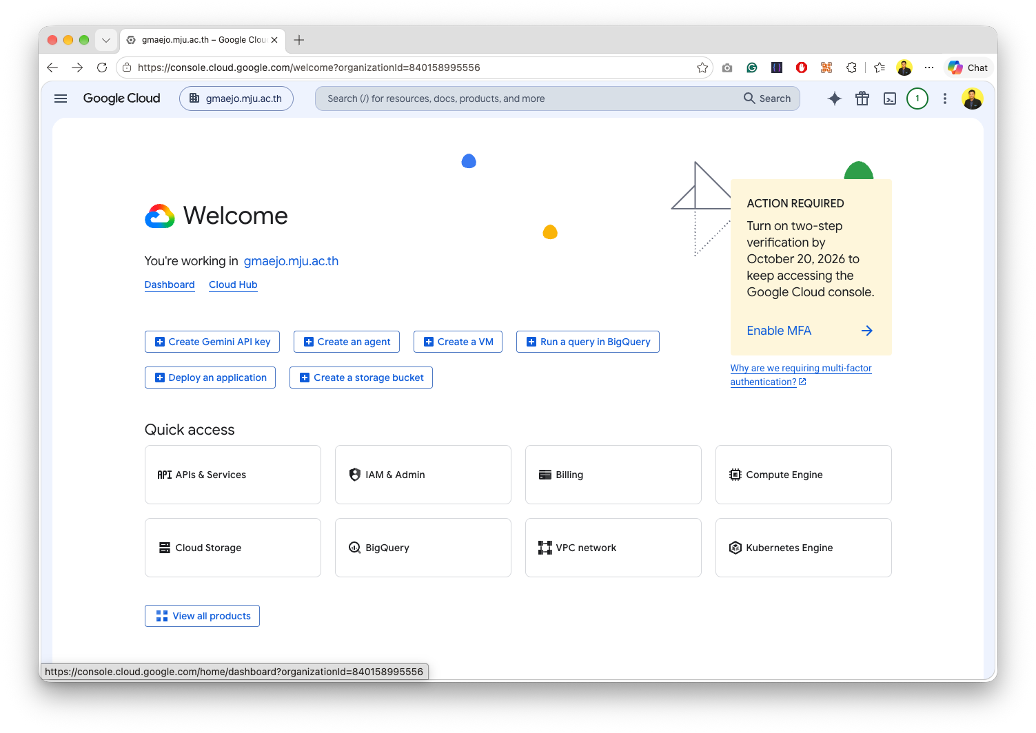
console.cloud.google.com
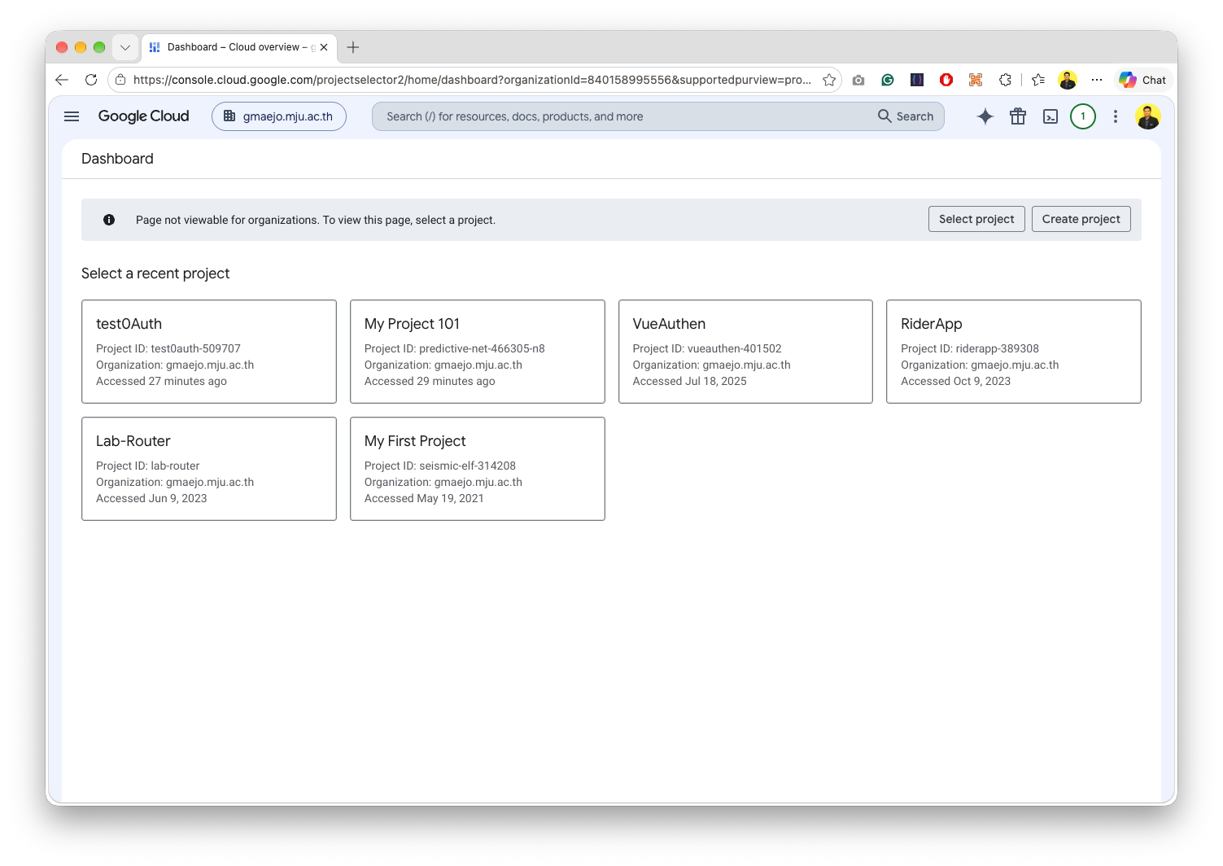
Create Project
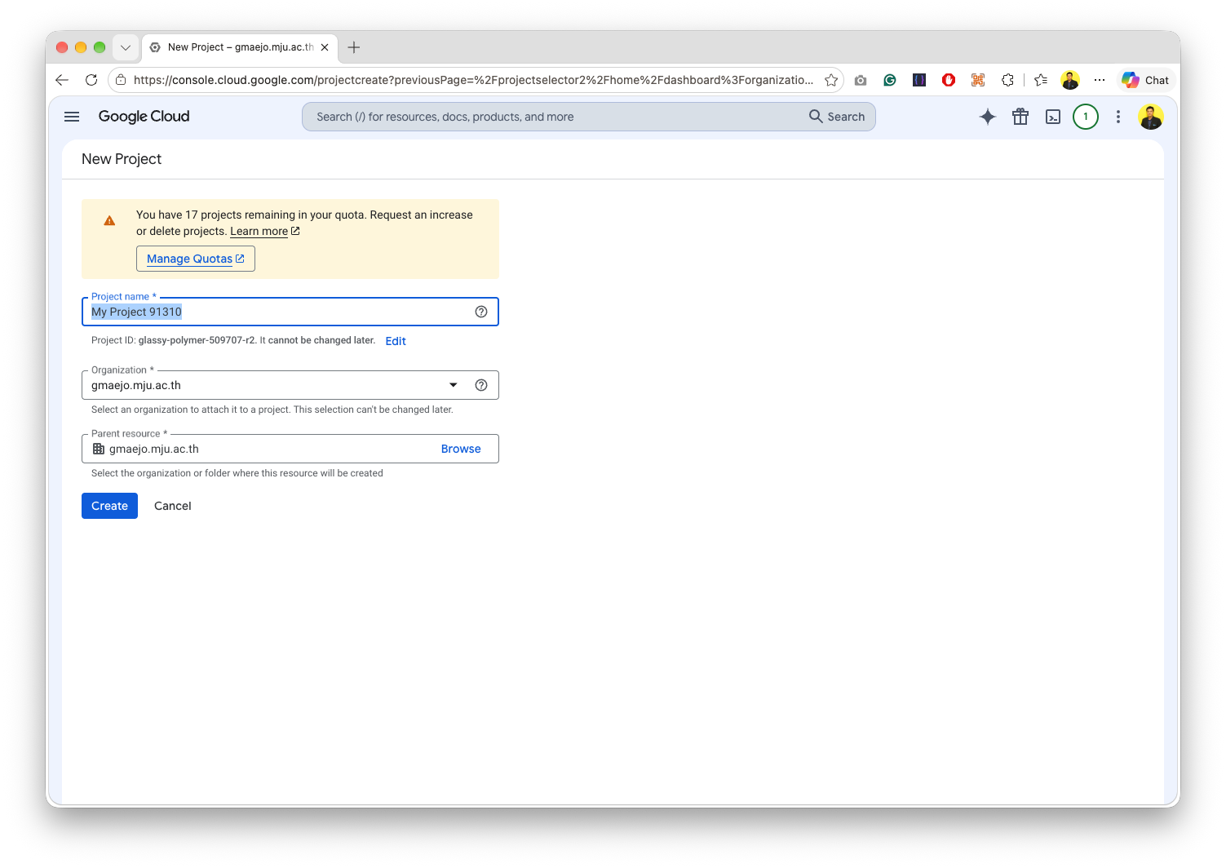
Set Project Detail
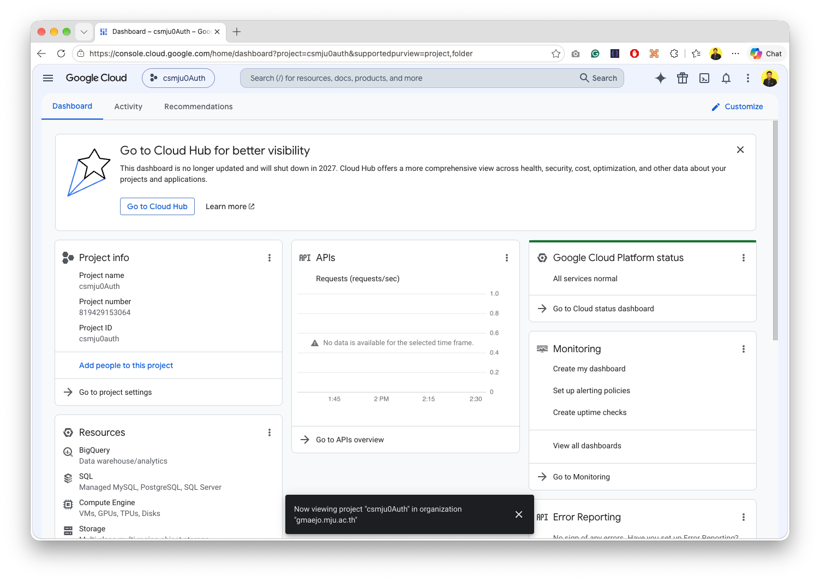
Project Dashboard
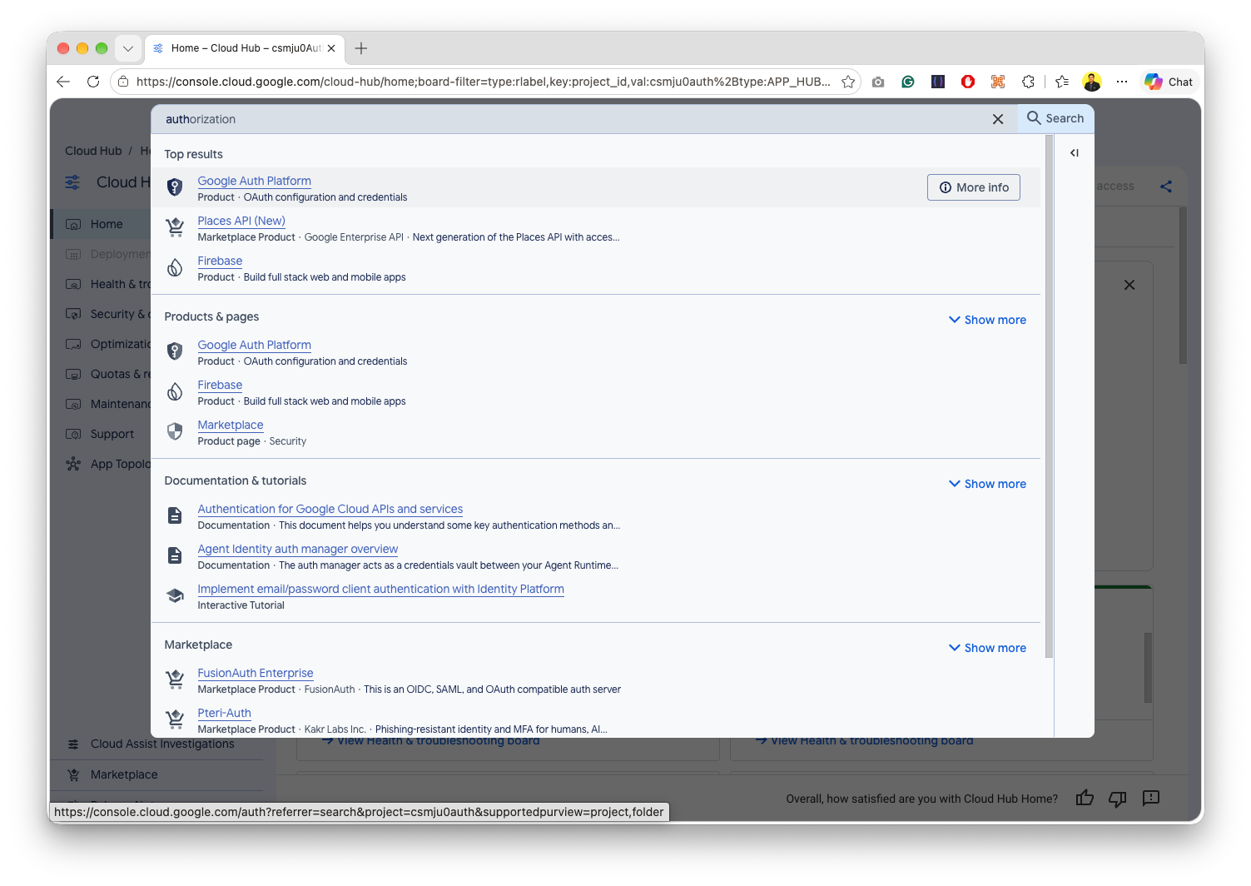
Search Google Authentication
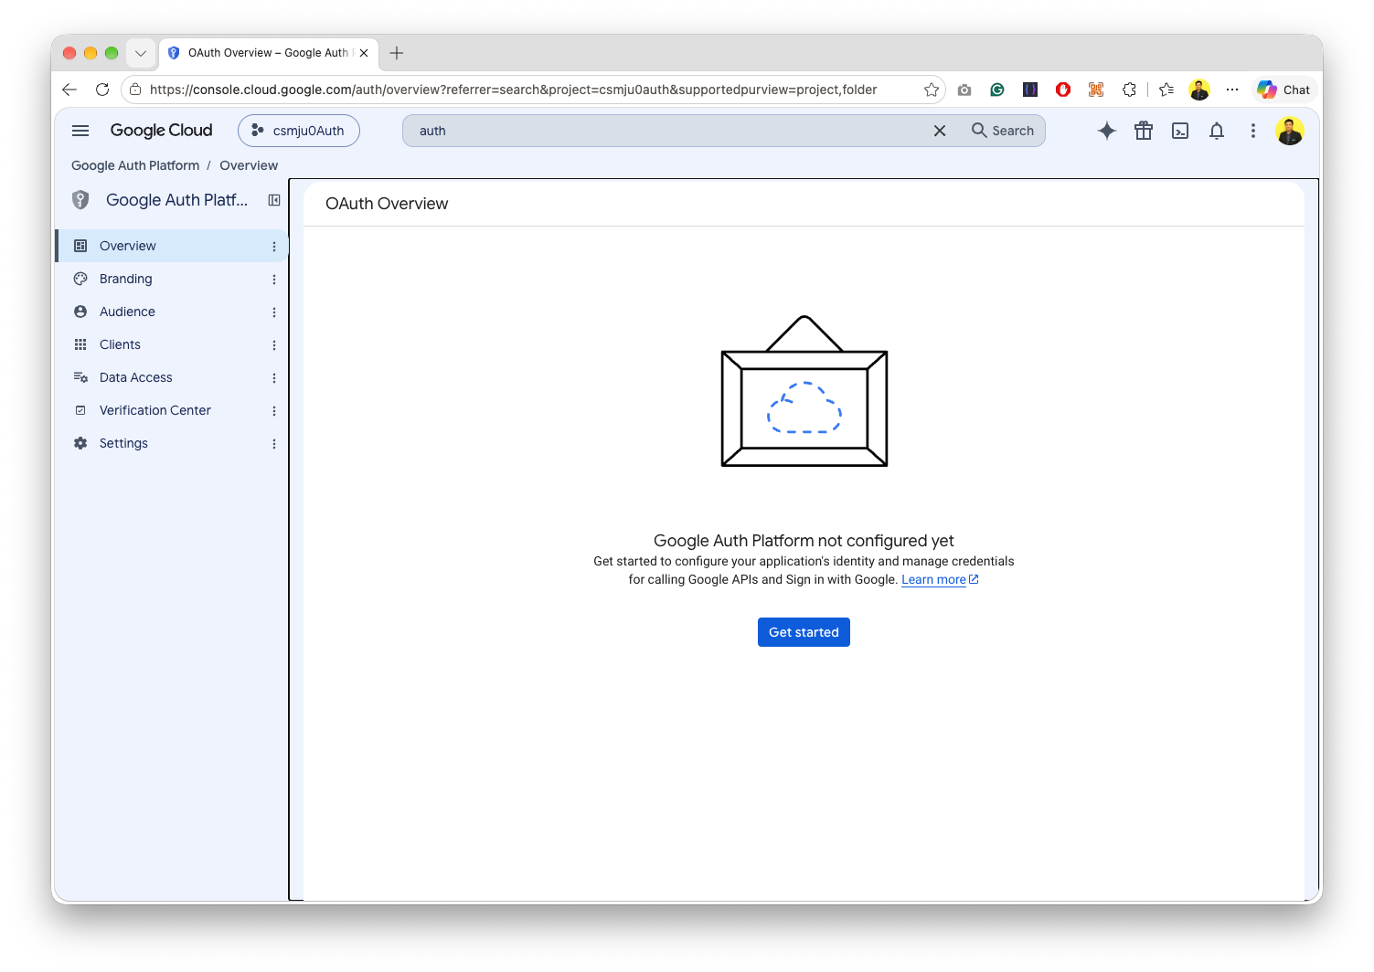
Google 0Auth Overview
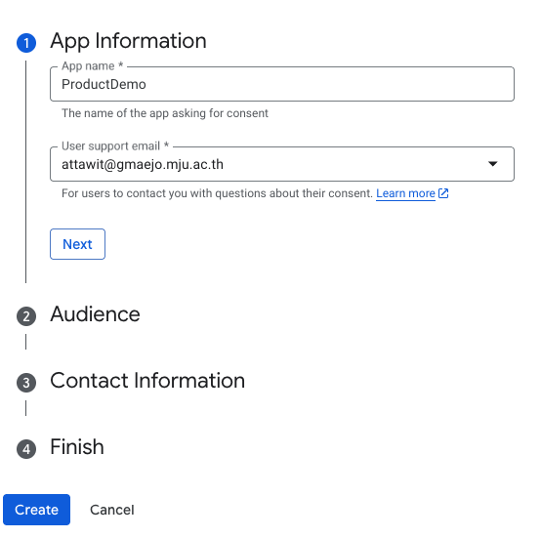
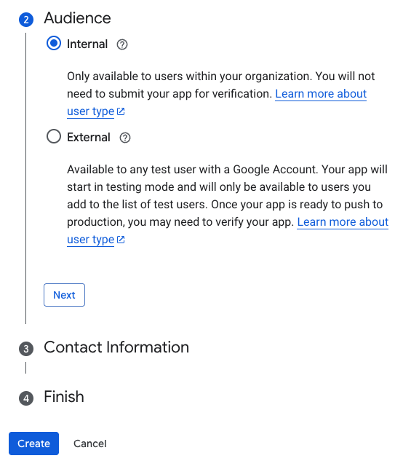
- Internal ใช้ได้เมื่อเป็น Google Workspace และต้องการให้เฉพาะคนในองค์กรเข้าใช้
- External ใช้เมื่อจะทดลองด้วยบัญชี Google ทั่วไป

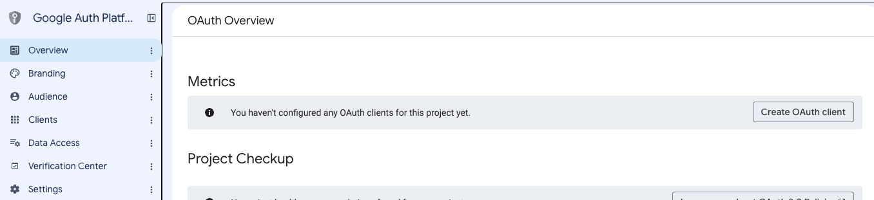

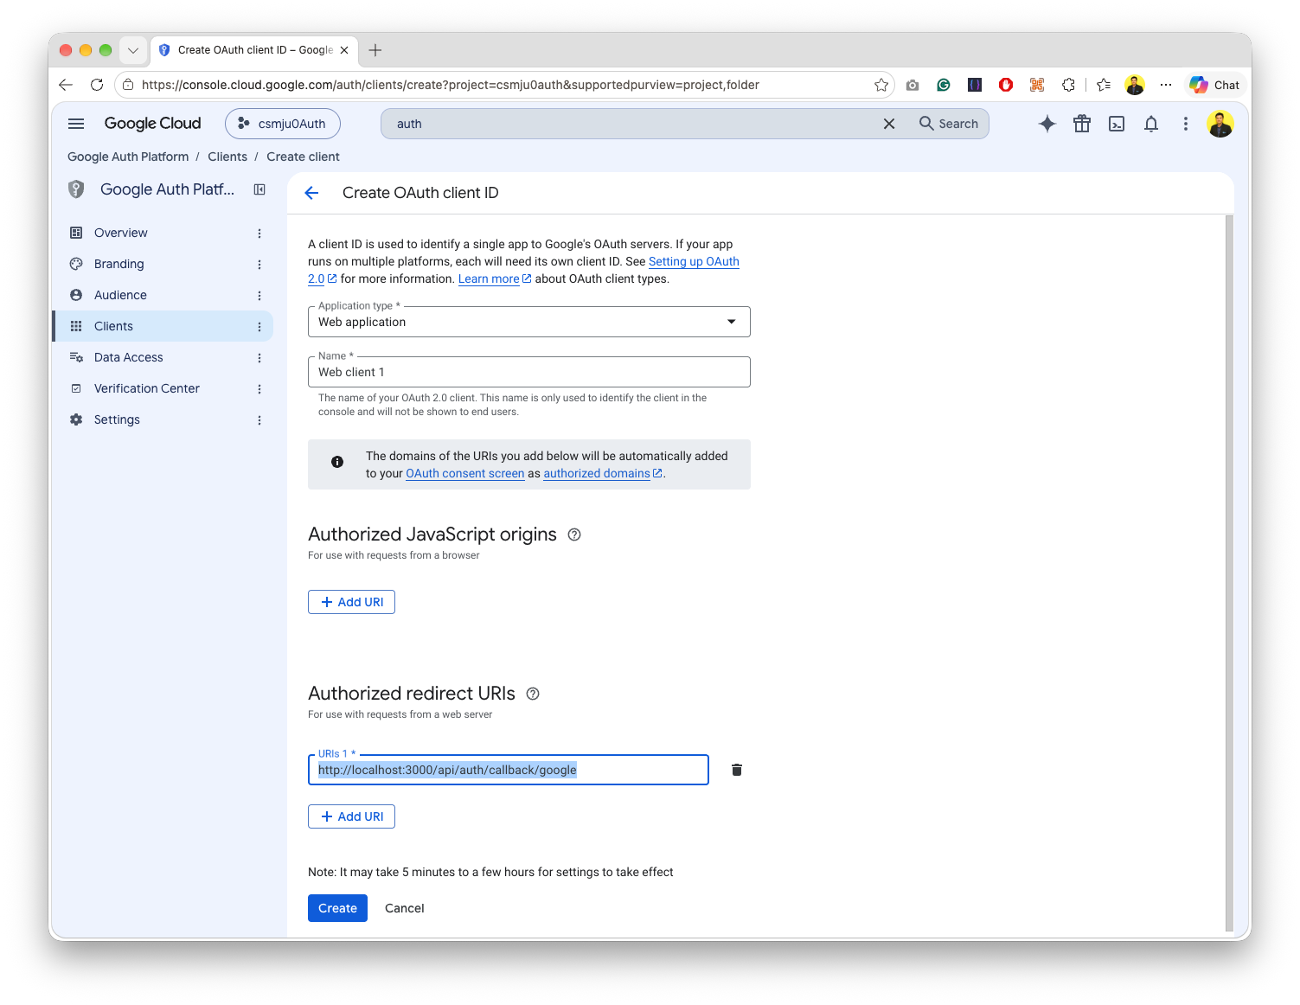
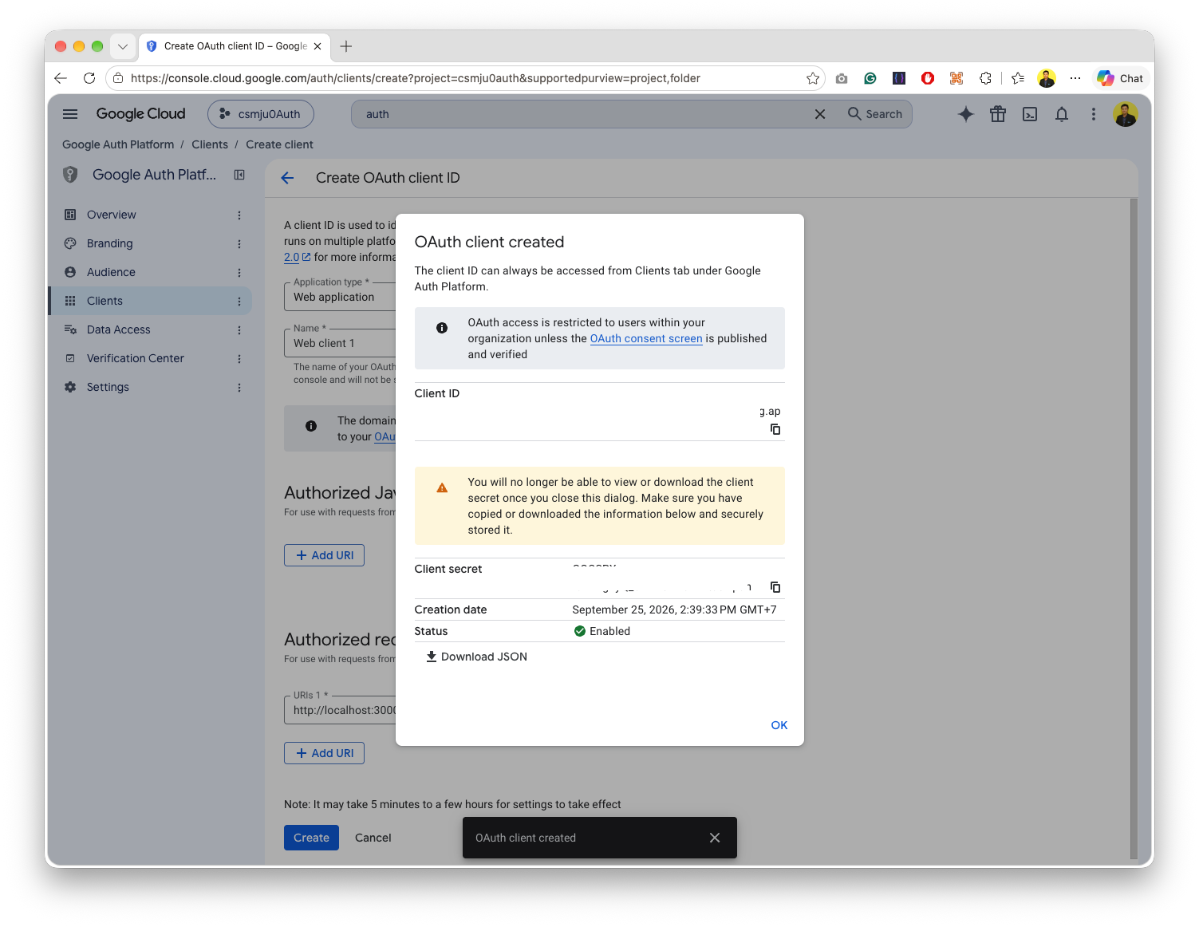
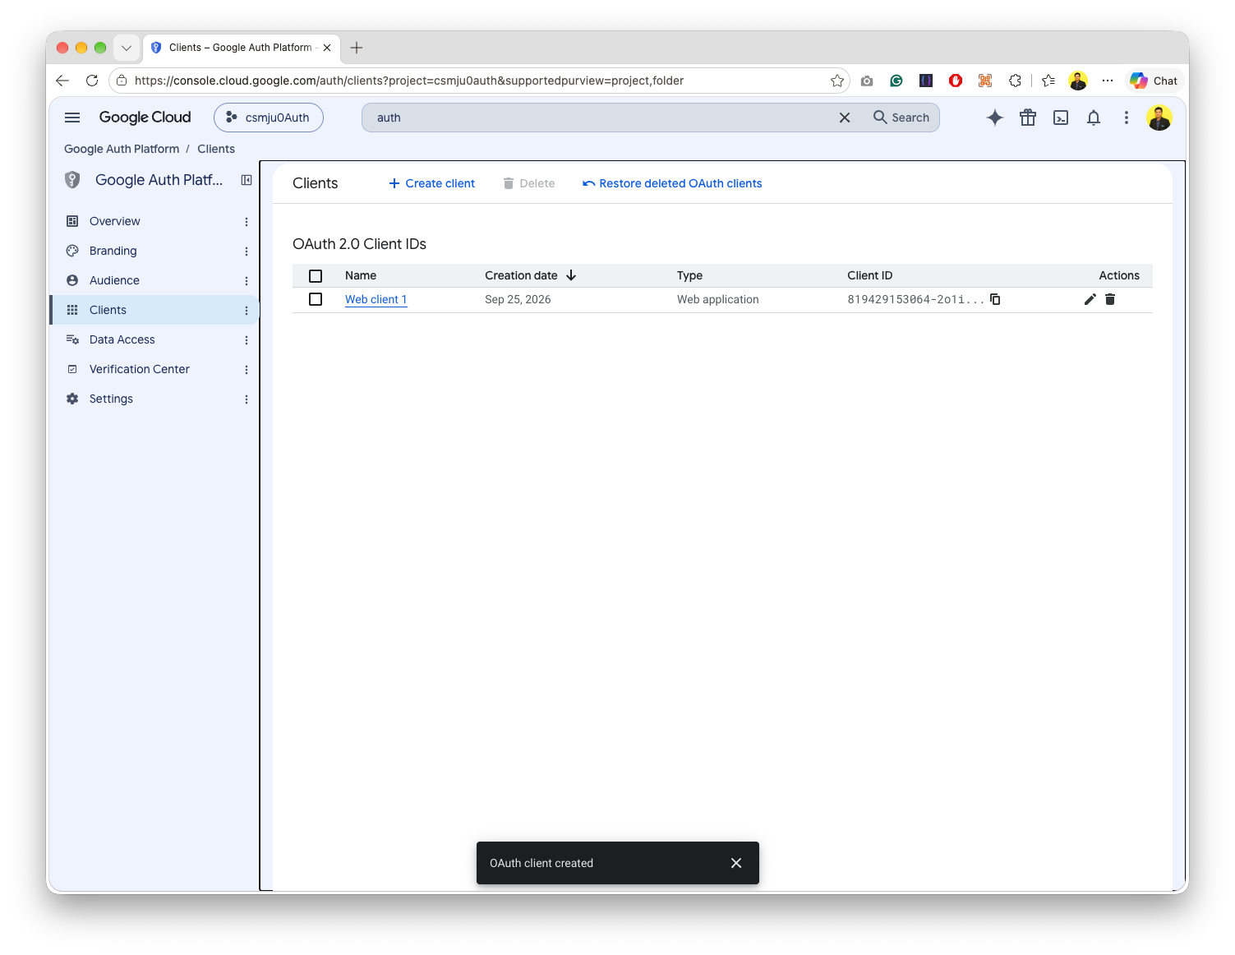

1.3 ตั้งค่า Environment Variables
product-explorer/.env.local · สร้างไฟล์ใหม่
AUTH_SECRET=<ค่าสุ่มที่ยาวและคาดเดายาก>
AUTH_GOOGLE_ID=<Google Client ID>
AUTH_GOOGLE_SECRET=<Google Client Secret>

สร้างค่า AUTH_SECRET ได้ด้วยคำสั่ง
- openssl rand -base64 32

แล้วนำค่าที่ได้มาแทน (หลังแก้ไฟล์นี้ให้ restart development server)

1.4 ตั้งค่า Auth.js
src/auth.ts · สร้างไฟล์ใหม่
import NextAuth from "next-auth";
import Google from "next-auth/providers/google";
export const { handlers, auth, signIn, signOut } = NextAuth({
trustHost: true,
// เติม: provider ของ Google ที่ import มาด้านบน
providers: [________],
callbacks: {
authorized({ auth, request }) {
const pathname = request.nextUrl.pathname;
const isProductManagementPage =
/^\/products\/[^/]+\/(edit|delete)$/.test(pathname);
if (isProductManagementPage) {
return Boolean(auth?.user);
}
return true;
},
},
});

ส่วน | หน้าที่
providers: [Google] | ใช้ Google เป็นผู้ยืนยันตัวตน Auth.js อ่าน AUTH_GOOGLE_ID และ AUTH_GOOGLE_SECRET จาก env ให้เอง
authorized | callback ที่ proxy ใช้ตัดสิน ที่นี่ตรวจว่า path เป็นหน้าแก้ไข/ลบหรือไม่ ถ้าใช่ต้องล็อกอิน
Boolean(auth?.user) | แปลงเป็นค่าตรรกะ จริงเมื่อมี session
trustHost | Auth.js จะเชื่อถือค่า Host และ forwarded headers ที่ได้รับ จึงควรเปิดเฉพาะเมื่อ deployment platform หรือ reverse proxy ตั้งค่า headers เหล่านี้อย่างปลอดภัย บาง platform เช่น Vercel อาจตั้งให้อัตโนมัติ

1.5 route handler ของ Auth.js
src/app/api/auth/[...nextauth]/route.ts · สร้างไฟล์ใหม่
import { handlers } from "@/auth";
export const { GET, POST } = handlers;

- Auth Route Handler คือ API endpoint ฝั่งเซิร์ฟเวอร์ที่ Auth.js สร้างไว้สำหรับรับคำขอเกี่ยวกับ Login, Logout, OAuth callback และ Session
- route นี้รับผิดชอบเส้นทางของ Auth.js เช่น /api/auth/signin, /api/auth/callback/google และ /api/auth/session
- การประมวลผลคำขอเกี่ยวกับการยืนยันตัวตนทั้งหมด เช่น การลงชื่อเข้าใช้ การคอลแบ็ก และการออกจากระบบ จะดำเนินการผ่าน Dynamic Route Handler ที่ pages/api/auth/[...nextauth].js หรือ app/api/auth/[...nextauth]/route.ts
- OAuth Providers: รองรับผู้ให้บริการภายนอก เช่น Google และ GitHub ผ่านการกำหนดค่า Client ID และ Client Secret โดย Google OAuth จำเป็นต้องตั้งค่า Redirect URI ให้ตรงกับเส้นทางคอลแบ็กของแอปพลิเคชัน
- Credentials Provider: ใช้สำหรับการตรวจสอบข้อมูลประจำตัวที่กำหนดขึ้นเอง เช่น ชื่อผู้ใช้และรหัสผ่าน การทำงานต้องเขียนฟังก์ชัน authorize() เพื่อตรวจสอบความถูกต้องของข้อมูล โดยการยืนยันตัวตนรูปแบบนี้บังคับใช้เซสชันแบบ JSON Web Token (JWT) เท่านั้น และจะไม่บันทึกข้อมูลผู้ใช้ลงในฐานข้อมูลโดยตรง

Auth Route Handler จะทำการ:
- รับ authorization code
- ใช้ Client ID และ Client Secret แลก token กับ Google
- ตรวจสอบตัวตนของผู้ใช้
- อ่านข้อมูลพื้นฐาน เช่น ชื่อ อีเมล และรูป
- สร้าง session
- บันทึก session cookie ลงใน browser
- Redirect กลับไปยัง redirectTo
ขั้นตอนแลก token และตรวจสอบ OAuth เกิดบน server ดังนั้น AUTH_GOOGLE_SECRET จะไม่ถูกส่งไปยัง browser

1.6 ปกป้องเส้นทางด้วย proxy
src/proxy.ts · สร้างไฟล์ใหม่
// เติม: ชื่อที่ Next 16 ใช้ปกป้องเส้นทาง แทน middleware เดิม
export { auth as ________ } from "@/auth";
export const config = {
matcher: ["/products/:id/edit", "/products/:id/delete"],
};

ส่วน | หน้าที่
export { auth as proxy } | Next เวอร์ชัน 16 ใช้ไฟล์ proxy.ts และชื่อ proxy ถ้าใช้ Next เวอร์ชัน 15 ให้ใช้ middleware.ts แทน
matcher | กำหนดเฉพาะเส้นทางแก้ไขและลบให้ proxy ทำงาน หน้าอื่นเปิดได้ตามปกติ

ส่วน | หน้าที่
auth.ts | กำหนด provider และพฤติกรรมของ Auth.js
Auth Route Handler | จัดการ Login, Logout, Callback และ Session
proxy.ts | ตรวจ request ก่อนเข้าหน้า เพื่อ redirect ผู้ที่ยังไม่ Login
auth() | อ่าน session และตรวจสิทธิ์ใน Page หรือ Server Action

ส่วนที่ 2 ข้อมูลสินค้า สำหรับ Demo ***
src/lib/products.ts ·
export type Product = {
id: string
name: string
price: number
description: string
}

const initialProducts: Product[] = [
{
id: "p001",
name: "Mechanical Keyboard",
price: 2590,
description: "คีย์บอร์ด Mechanical สำหรับทำงานและเล่นเกม",
},
{
id: "p002",
name: "Wireless Mouse",
price: 1290,
description: "เมาส์ไร้สาย น้ำหนักเบา",
},
{
id: "p003",
name: "USB-C Hub",
price: 1890,
description: "USB-C Hub พร้อม HDMI และ Card Reader",
},
]

declare global {
// eslint-disable-next-line no-var
var demoProducts: Product[] | undefined
}

const products =
globalThis.demoProducts ??
structuredClone(initialProducts)

if (process.env.NODE_ENV !== "production") {
globalThis.demoProducts = products
}

export function getProducts() {
return products
}

export function getProduct(id: string) {
return products.find((product) => product.id === id)
}

export function updateProduct(
id: string,
values: Pick<Product, "name" | "price" | "description">,
) {
const product = getProduct(id)

if (!product) {
throw new Error("Product not found")
}

product.name = values.name
product.price = values.price
product.description = values.description
}

export function deleteProduct(id: string) {
const index = products.findIndex((product) => product.id === id)

if (index === -1) {
throw new Error("Product not found")
}

products.splice(index, 1)
}

ส่วนที่ 3 หน้าแรกและปุ่มเข้าสู่ระบบ

3.1 ปุ่ม Login และ Logout
src/app/auth-buttons.tsx · สร้างไฟล์ใหม่
import { signIn, signOut } from "@/auth";
type AuthButtonsProps = {
isLoggedIn: boolean;
userName?: string | null;
};
export function AuthButtons({ isLoggedIn, userName }: AuthButtonsProps) {
if (isLoggedIn) {
return (
<div>
<span>สวัสดี {userName ?? "ผู้ใช้งาน"}</span>
<form
action={async () => {
"use server";
await signOut({ redirectTo: "/" });
}}
>
<button type="submit">Logout</button>
</form>
</div>
);
}
return (
<form
action={async () => {
"use server";
// เติม: ชื่อ provider ของ Google (ตัวพิมพ์เล็ก)
await signIn("________", { redirectTo: "/" });
}}
>
<button type="submit">Login with Google</button>
</form>
);
}

ส่วน | หน้าที่
signIn("google") | พาผู้ใช้ไปยังหน้ายินยอมของ Google
signOut | ลบ session แล้วกลับหน้าแรก
"use server" | ทำให้ฟังก์ชันในฟอร์มเป็น Server Action

3.2 หน้าแรกแสดงสินค้า
src/app/page.tsx · ปรับแก้ไข
import Link from "next/link";
import { auth } from "@/auth";
import { getProducts } from "@/lib/products";
import { AuthButtons } from "./auth-buttons";
export default async function HomePage() {
const session = await auth();
const products = getProducts();
// เติม: ฟังก์ชันที่แปลงค่าเป็น true หรือ false
const isLoggedIn = ________(session?.user);
return (
<main>
<header>
<h1>สินค้า</h1>
<AuthButtons isLoggedIn={isLoggedIn} userName={session?.user?.name} />
</header>
<div>
{products.map((product) => (
<article key={product.id} data-testid="product">
<h2>{product.name}</h2>
<p>{product.description}</p>
<p>฿{product.price.toLocaleString("th-TH")}</p>
{isLoggedIn && (
<div>
<Link href={`/products/${product.id}/edit`}>แก้ไข</Link>
<Link href={`/products/${product.id}/delete`}>ลบ</Link>
</div>
)}
</article>
))}
{products.length === 0 && <p>ไม่มีสินค้า</p>}
</div>
</main>
);
}

ส่วน | หน้าที่
await auth() | อ่าน session ฝั่ง server หน้านี้ไม่ถูก proxy ปกป้อง จึงเปิดได้แม้ยังไม่ล็อกอิน
{isLoggedIn && ...} | แสดงลิงก์แก้ไข/ลบเฉพาะเมื่อล็อกอิน เป็นเพียง UX ไม่ใช่การป้องกัน
ส่ง id ผ่าน URL | ลิงก์พา id ไปยังหน้าแก้ไข/ลบ เช่น  /products/p001/edit  /products/p001/delete

ส่วนที่ 4 แก้ไขและลบสินค้า

4.1 Server Actions
src/app/actions.ts · สร้างไฟล์ใหม่
"use server";
import { auth } from "@/auth";
import { deleteProduct, updateProduct } from "@/lib/products";
import { revalidatePath } from "next/cache";
import { redirect } from "next/navigation";
async function requireUser() {
const session = await auth();
if (!session?.user) {
throw new Error("Unauthorized");
}
return session.user;
}
export async function updateProductAction(id: string, formData: FormData) {
// เติม: ฟังก์ชันที่ตรวจ session ซ้ำก่อนแก้ข้อมูล
await ________();
const name = String(formData.get("name") ?? "").trim();
const description = String(formData.get("description") ?? "").trim();
const price = Number(formData.get("price"));
if (!name || !description) {
throw new Error("กรุณากรอกข้อมูลให้ครบ");
}
if (!Number.isFinite(price) || price < 0) {
throw new Error("ราคาไม่ถูกต้อง");
}
updateProduct(id, { name, description, price });
// เติม: ฟังก์ชันที่สั่งให้ Next ดึงข้อมูลหน้าแรกใหม่
________("/");
redirect("/");
}
export async function deleteProductAction(id: string) {
await requireUser();
deleteProduct(id);
revalidatePath("/");
redirect("/");
}

ส่วน | หน้าที่
requireUser | ตรวจ session ซ้ำฝั่ง server ถ้าไม่มีให้โยน error กันการเรียก Server Action ตรง
revalidatePath("/") | สั่งให้ Next ดึงข้อมูลหน้าแรกใหม่หลังข้อมูลเปลี่ยน
redirect("/") | พากลับหน้าแรกเมื่อทำงานเสร็จ

ทำไมต้องตรวจซ้ำ: ถึงแม้เราซ่อนลิงก์แก้ไข/ลบเมื่อยังไม่ล็อกอิน ผู้ใช้ยังเรียก Server Action ตรงได้ requireUser จึงเป็นด่านฝั่ง server ที่ปฏิเสธผู้ที่ไม่มี session เสมอ เป็นการป้องกันจริง ไม่ใช่แค่ซ่อน UI

4.2 หน้าแก้ไขสินค้า
src/app/products/[id]/edit/page.tsx · สร้างไฟล์ใหม่
import Link from "next/link";
import { notFound, redirect } from "next/navigation";
import { auth } from "@/auth";
import { getProduct } from "@/lib/products";
import { updateProductAction } from "@/app/actions";

type EditProductPageProps = {
params: Promise<{ id: string }>;
};

export default async function EditProductPage({
params,
}: EditProductPageProps) {
const session = await auth();
if (!session?.user) {
redirect("/");
}

// เติม: ค่าที่ Next 16 ทำเป็น Promise จึงต้อง await
const { id } = await ________;
const product = getProduct(id);
if (!product) {
notFound();
}

// เติม: เมธอดที่ผูกอาร์กิวเมนต์แรกให้ฟังก์ชันไว้ล่วงหน้า
const updateAction = updateProductAction.________(null, product.id);

return (
<main>
<h1>แก้ไขสินค้า</h1>
<form action={updateAction}>
<div>
<label htmlFor="name">ชื่อสินค้า</label>
<input id="name" name="name" defaultValue={product.name} required />
</div>
<div>
<label htmlFor="price">ราคา</label>
<input
id="price"
name="price"
type="number"
min="0"
step="0.01"
defaultValue={product.price}
required
/>
</div>
<div>
<label htmlFor="description">รายละเอียด</label>
<textarea
id="description"
name="description"
defaultValue={product.description}
required
/>
</div>
<div>
<button type="submit">บันทึก</button>
<Link href="/">ยกเลิก</Link>
</div>
</form>
</main>
);
}

ส่วน | หน้าที่
if (!session?.user) redirect | กันเหนียวอีกชั้นนอกเหนือจาก proxy พาผู้ที่ยังไม่ล็อกอินกลับหน้าแรก
await params | ใน Next 16 ค่า params เป็น Promise จึงต้อง await ก่อนใช้
.bind(null, product.id) | ผูก id ให้ Server Action ไว้ล่วงหน้า ฟอร์มจึงส่งแค่ FormData

4.3 หน้ายืนยันการลบ
src/app/products/[id]/delete/page.tsx · สร้างไฟล์ใหม่
import Link from "next/link";
import { notFound, redirect } from "next/navigation";
import { auth } from "@/auth";
import { getProduct } from "@/lib/products";
import { deleteProductAction } from "@/app/actions";
type DeleteProductPageProps = {
params: Promise<{ id: string }>;
};
export default async function DeleteProductPage({
params,
}: DeleteProductPageProps) {
const session = await auth();
if (!session?.user) {
// เติม: ฟังก์ชันที่พาผู้ที่ยังไม่ล็อกอินกลับหน้าแรก
________("/");
}
const { id } = await params;
const product = getProduct(id);
if (!product) {
notFound();
}
const deleteAction = deleteProductAction.bind(null, product.id);
return (
<main>
<h1>ยืนยันการลบ</h1>
<p>ต้องการลบสินค้า “{product.name}” หรือไม่?</p>
<div>
<form action={deleteAction}>
<button type="submit">ยืนยันการลบ</button>
</form>
<Link href="/">ยกเลิก</Link>
</div>
</main>
);
}

หมายเหตุ เราไม่ลบสินค้าทันทีด้วยการคลิกลิงก์ เพราะลิงก์ส่งคำขอแบบ GET ซึ่งไม่ควรเปลี่ยนแปลงข้อมูล ลิงก์มีหน้าที่ส่ง id ไปยังหน้ายืนยัน ส่วนการลบจริงใช้ form ที่เรียก Server Action แบบ POST

ส่วนที่ 5 จากใบงานสู่งานจริง
ในใบงาน (จำลอง) | ในงานจริง
สินค้าเก็บใน memory | ฐานข้อมูลจริงผ่าน ORM เช่น Prisma หรือ Drizzle
ข้อมูลหายเมื่อ restart | ข้อมูลคงอยู่ถาวรในฐานข้อมูล
AUTH_SECRET ในไฟล์ .env | เก็บใน secret manager ของ hosting
redirect URI เป็น localhost | เพิ่ม URI ของโดเมนจริงตอน deploy
ซ่อนลิงก์ตาม session | ยังต้องมี แต่เป็นเพียง UX การจำกัดสิทธิ์จริงอยู่ที่ server เสมอ

แนวทางนี้สอดคล้องกับคำแนะนำของ Next.js ที่ไม่ให้พึ่ง proxy เพียงอย่างเดียวสำหรับ authorization การตรวจ session ซ้ำใน Server Action จึงเป็นด่านที่ตัดสินจริงใกล้ข้อมูล

ภาคผนวก มาตรฐานการเขียนโค้ด
หัวข้อ | แนวปฏิบัติ | ตัวอย่างในใบงาน
ความลับ | ไม่ commit Secret ขึ้น git | .env.local
ฝั่งของโค้ด | โค้ดที่แตะข้อมูลลับอยู่ฝั่ง server | "server-only"
การจำกัดสิทธิ์ | ตรวจสิทธิ์ที่ server ไม่ใช่ที่ UI | requireUser
HTTP method | การเปลี่ยนข้อมูลใช้ POST ไม่ใช่ GET | form + action

เอกสารอ้างอิง
หมวด | หัวข้อ | ลิงก์
Auth.js | Google provider | https://authjs.dev/getting-started/authentication/oauth
Next.js | Authentication | https://nextjs.org/docs/app/guides/authentication
Google | OAuth consent | https://console.cloud.google.com

